Arbeitsschritte zur Lösung der Aufgabe:
- Tabelle erzeugen:
→ Tabelle → Einfügen → Tabelle → Spalten- und Zeilenanzahl vorgeben und Tabelle nach Vorgabe ausfüllen (→ Abb.2.1)
- Spaltenbreite einstellen:
→ Tabelle→ Symbolleiste → Format → Spalten, (→ Abbildung 2.2 li)
- Zahlen ausrichten
Zahlen markieren → Format → Absatz → rechtsbündig → Einzug 0,2 cm (→ Abbildung 2.2 re)
- Spaltenüberschrift (Fettschrift) einzeilig und mit 6 pt Abstand formatieren:
Überschrift markieren → Format → Zeichen → Zeichenabstand → Laufweite um 2 pt verringern (→ Abb.2.3)
Format → Absatz → Abstand vor und nach 6 pt (→ Abb.2.4)
- Spalte am Tabellenende einfügen:
Tabelle→ Zeilen einfügen → Zeilen unterhalb (→ Abb.2.5)
- Summen berechnen und farbig hinterlegen:
der Cursor muss sich in der Zelle befinden, in der die Summe berechnet werden soll
→ Tabelle → Formel → Summe einfügen(→ Abb.2.6)
→ Symbolleiste für Zeichnen aktivieren (Ansicht → Symbolleisten → Zeichnen)
→ Tabelle → Tabelleneigenschaften → Tabelle → Rahmen und Schattierung → Farbe für Zelle auswählen (→ Abb.2.7)
- Tabelle und Grafik im Text nebeneinander anordnen:
Beide markieren → Format → Spalten → zweispaltig (evtl. vorher die Größe der Grafik verringern) (→ Abb.2.8-9)
- Rahmen hinzufügen:
Format → Rahmen und Schattierungen → Rahmen → Kontur → Breite ¾ pt (→ Abb 2.10)
- Schrift formatieren:
Bearbeiten → alles markieren → Times New Roman 12 auswählen
- Nummerieren der Aufgabenteile:
Format → Nummerierung und Aufzählungszeichen → passende Vorlage auswählen → nach jedem Zeilenumbruch wird weiter nummeriert
Hinweis:
Tabelle und Grafik können auch in eine zweispaltige und einzeilige Word-Tabelle eingefügt werden. Beim Verfassen von Artikeln wird aber häufig ein zweispaltiger Druck gefordert!

Abbildung 2.1:
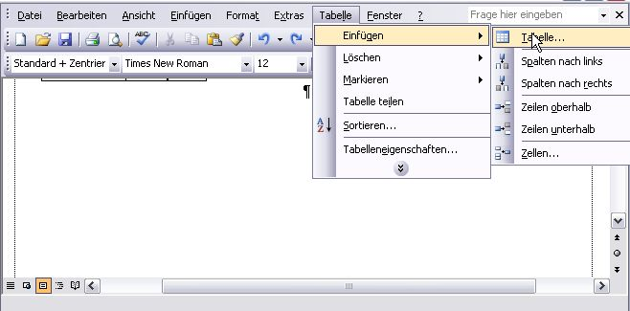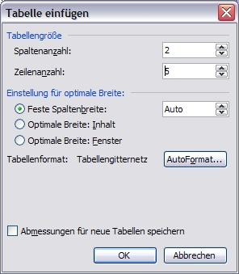

Abbildung 2.2:
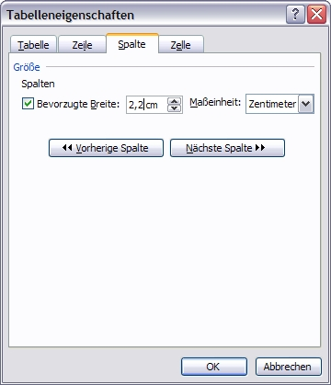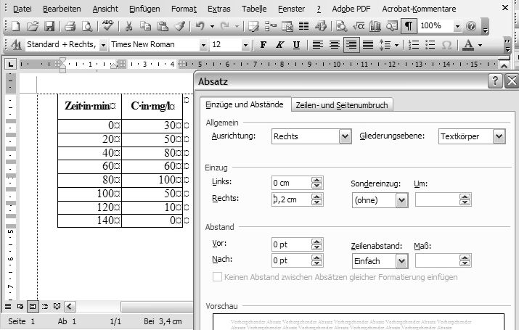

Abbildung 2.3
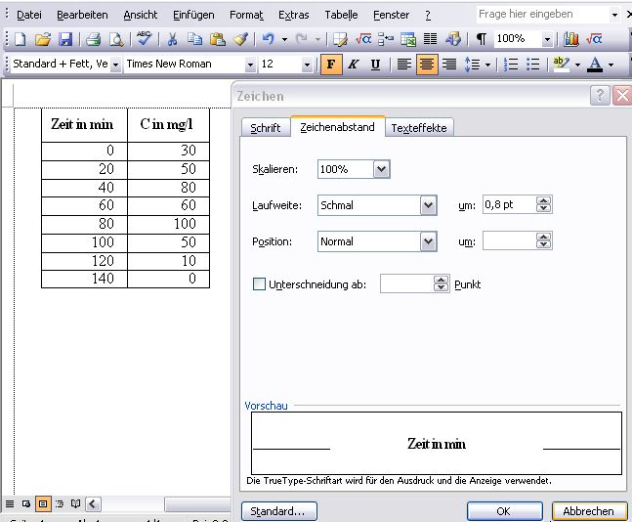

Abbildung 2.4

Abbildung 2.5
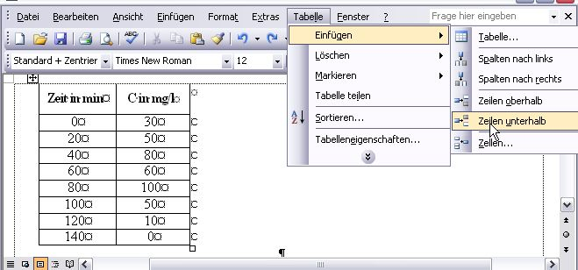

Abbildung 2.6
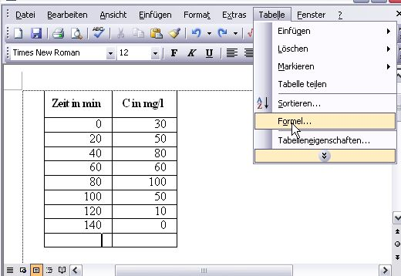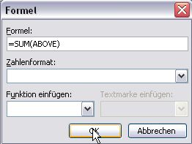

Abbildung 2.7
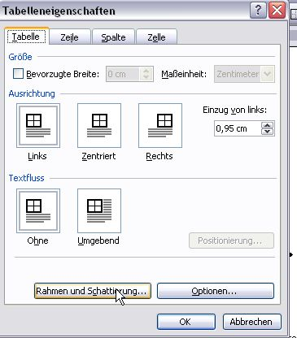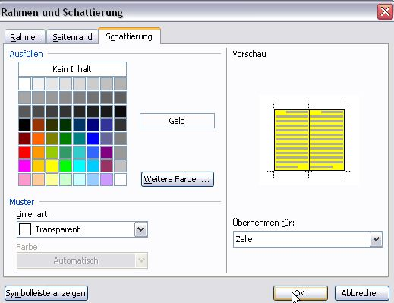

Abbildung 2.8
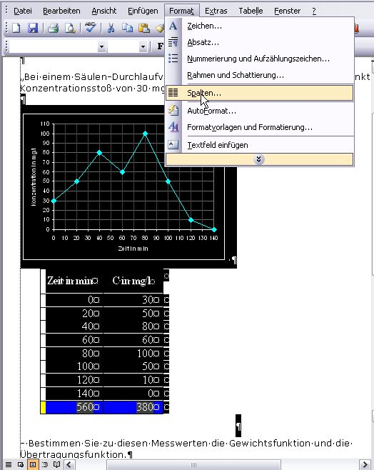 | 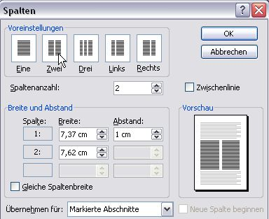

Abbildung 2.9
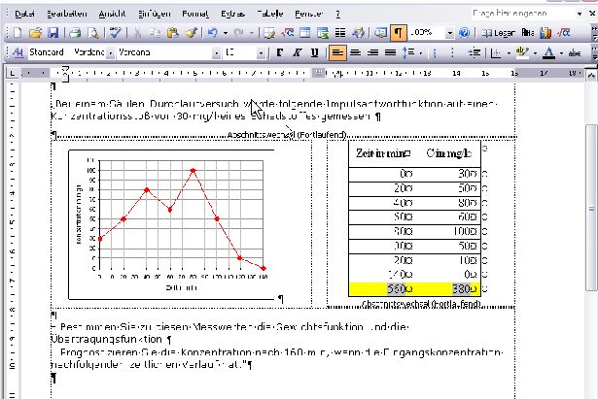

Abbildung 2.10
